Сетевое программирование NS3
Wireshark и PCAP файлы

Выполнил студент группы ИКТ-31:
Кулигин Артём

Москва, 2026г.
Пункт 1: Что такое Wireshark?
Wireshark — это анализатор сетевых протоколов, программа для захвата и интерактивного анализа сетевого трафика в реальном времени или из сохраненных файлов в формате PCAP.
Пункт 1.1: Основные функции Wireshark:
1.Захват трафика в реальном времени — перехват пакетов, проходящих через сетевой интерфейс (Ethernet, Wi-Fi, loopback, VPN-туннели и т.д.).
2.Чтение сохраненных файлов захвата — поддерживает форматы PCAP, PCAPNG, а также форматы других анализаторов (tcpdump, Microsoft Network Monitor, Sniffer Pro и др.).
3.Декодирование протоколов — преобразует байты пакета на понятные поля: MAC-адреса, IP-адреса, порты, флаги TCP, опции HTTP и тысячи других протоколов.
4.Фильтрация — мощный язык фильтров для отображения только нужных пакетов (например, tcp.port == 80, ip.src == 192.168.1.1).
5.Статистика и анализ — построение графиков, анализ задержек, восстановление передаваемых файлов и анализ производительности сети.
6.Цветовое выделение — автоматическая подсветка пакетов разных типов (TCP-ошибки красным, нормальные соединения синим, ARP запросы желтым и т.д.).
Пункт 1.2: Область применения приложения Wireshark
Область | Пример
Сетевая диагностика | Поиск причин медленной работы сети, определение места потери пакетов, обнаружение дублирующихся IP-адресов
Безопасность | Обнаружение подозрительной активности (ARP-spoofing, port scanning, попытки взлома), анализ вредоносного трафика
Разработка сетевых приложений | Отладка клиент-серверного взаимодействия, проверка корректности реализации протоколов
Обучение сетевым технологиям | Визуализация работы ARP, DNS, TCP (рукопожатие, окна, ретрансмиссии), маршрутизации (TTL, смена MAC-адресов)
Сетевое администрирование | Мониторинг использования полосы пропускания, проверка работы QoS, анализ трафика VoIP

Пункт 2: PCAP File
Пункт 2.1: Что такое PCAP?
PCAP (Packet Capture) это бинарный формат файлов для записи захваченного сетевого трафика. Формат был разработан для библиотек libpcap (Unix/Linux) и WinPcap/Npcap (Windows), которые предоставляют низкоуровневый API для перехвата пакетов.
Файл PCAP представляет собой запись сетевой активности. Он содержит все пакеты, прошедшие через сетевой или симулированный интерфейс, как в NS-3.
Пункт 2.2: Структура PCAP файла
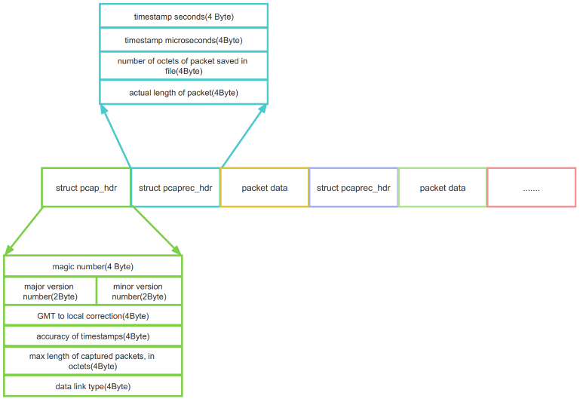
Рисунок 1 – Структура PCAP файла
Любой PCAP файл открывается глобальным заголовком (struct pcap_hdr), который занимает 24 байта и содержит метаинформацию обо всём файле захвата. Первое поле этого заголовка является магическое число (magic number) размером 4 байта, которое служит для идентификации формата файла и определения порядка байт (little-endian или big-endian). Если файл начинается со значения 0xA1B2C3D4, это указывает на прямой порядок байт, а значение 0xD4C3B2A1 сигнализирует об обратном порядке, что позволяет программе чтения корректно интерпретировать все последующие числовые поля. Далее следуют номер старшей версии и номер младшей версии, каждое из которых занимает по 2 байта. Эти поля определяют версию формата PCAP, используемую при записи файла, причём наиболее распространённой является версия 2.4.
Поле поправка от GMT до локального времени (GMT to local correction) размером 4 байта содержит смещение временных меток относительно всемирного времени в секундах, что позволяет при необходимости восстановить локальное время захвата пакетов. Затем располагается поле точность временных меток (accuracy of timestamps) размером 4 байта, которое на практике почти всегда заполняется нулями, поскольку реальная точность определяется используемой библиотекой захвата, а не сохраняемым значением.
Следующее поле — максимальная длина захватываемых пакетов в октетах (max length of captured packets, in octets) размером 4 байта — задаёт длину снимка (snapshot length или snaplen), ограничивающую количество байт, сохраняемых для каждого пакета. Это позволяет экономить дисковое пространство, записывая только первые, например, 64 или 128 байт каждого пакета, содержащие заголовки, но отбрасывая полезную нагрузку. Завершает глобальный заголовок поле тип канального уровня (data link type) размером 4 байта, которое указывает, какой протокол канального уровня используется в захваченных пакетах. Значение 1 соответствует Ethernet, значение 105 — IEEE 802.11 для беспроводных сетей, а значение 113 — канальному уровню Linux с собственными заголовками.
После глобального заголовка в PCAP файле следует произвольное количество записей пакетов, каждая из которых начинается с заголовка записи пакета (struct pcaprec_hdr) размером 16 байт. Первые два поля этого заголовка это временная метка в секундах (timestamp seconds) и временная метка в микросекундах (timestamp microseconds) по 4 байта каждое. Вместе они образуют абсолютное время захвата пакета с микросекундным разрешением: первое поле хранит количество секунд, прошедших с полуночи 1 января 1970 года, а второе — количество микросекунд внутри текущей секунды. Такое разделение позволяет компактно хранить временные метки с высокой точностью, не прибегая к 8-байтовым числам с плавающей точкой. Далее в заголовке записи располагаются два важных поля, связанных с размером пакета. Поле количество октетов сохранённого в файле пакета (number of octets of packet saved in file) размером 4 байта указывает, сколько байт реально было записано в файл для данного пакета. В большинстве случаев это значение совпадает со следующим полем, однако если была установлена ограничивающая длина снимка в глобальном заголовке, сохранённая длина может оказаться меньше оригинальной. Завершает заголовок записи поле реальная длина пакета (actual length of packet) размером 4 байта, которое хранит истинную длину пакета в момент его захвата до любого усечения.
Непосредственно за заголовком записи каждого пакета следуют данные пакета (packet data), объём которых в октетах определяется значением, сохранённым в поле «количество сохранённых октетов». Этот блок содержит полный кадр канального уровня, начинающийся, как правило, с заголовка Ethernet (14 байт, включая MAC-адреса источника и назначения, а также тип протокола верхнего уровня). Вслед за заголовком канального уровня располагаются заголовки сетевого и транспортного уровней (например, IP и TCP или UDP), а затем — полезная нагрузка приложения. Именно эти бинарные данные и отображаются в Wireshark в виде разобранных по полям протоколов, что позволяет исследователю анализировать содержимое каждого пакета на всех уровнях модели OSI, от физического до прикладного.
Структура файла является последовательной, где после данных одного пакета сразу же начинается заголовок следующего, и так далее до завершения всей сессии захвата, что обеспечивает эффективное хранение и последовательное чтение больших объёмов трафика.
Пункт 2.3: Зачем нужны PCAP файлы?
Главное предназначение PCAP файлов заключается в возможности сохранения сетевого трафика для последующего его анализа. Это позволяет сетевому администратору выполнить захват данных в момент пиковой нагрузки или возникновения нештатной ситуации, а затем изучать их в удобное время, не создавая дополнительной нагрузки на работающую сеть. В научной и образовательной деятельности PCAP файлы необходимы как средство воспроизводимости исследований, поскольку они могут обмениваться файлами захвата, повторно анализировать одни и те же данные и проверять полученные выводы. При расследовании сетевых инцидентов или кибератак PCAP файл служит объективным цифровым доказательством, позволяющим восстановить хронологию событий, определить источники вредоносной активности и оценить нанесённый ущерб. Кроме того, PCAP файлы широко применяются при разработке и тестировании сетевого программного обеспечения: инженеры записывают реальный трафик приложения в естественных условиях, а затем воспроизводят его в лабораторной среде для отладки и проверки работы протоколов.

Пункт 2.4: Как создаются PCAP файлы в NS-3?
В симуляторе NS-3 создание PCAP файлов происходит не путём перехвата реального трафика из физической сети, а посредством встроенных механизмов трассировки, привязанных к сетевым устройствам (NetDevice) симулируемых узлов. Когда вызываются методы EnablePcap() или EnablePcapAll() для помощника устройства, NS-3 автоматически подписывается на события приёма и передачи пакетов на соответствующих интерфейсах. В момент, когда симулированный пакет покидает или прибывает на сетевой интерфейс, срабатывает заранее зарегистрированная функция обратного вызова, которая формирует запись в формате PCAP. Каждая такая запись включает в себя полный кадр канального уровня (начиная с заголовка Ethernet), временную метку, соответствующую виртуальному времени симуляции, а также служебную информацию о длине пакета. Важной особенностью NS-3 является то, что по умолчанию для ускорения вычислений контрольные суммы канального и транспортного уровней не вычисляются — например, FCS для Ethernet-кадров или checksum для пакетов UDP и TCP. Именно по этой причине при открытии PCAP файлов, сгенерированных NS-3, в программе Wireshark иногда появляются предупреждения о некорректных пакетах («Malformed Packet»), что является не ошибкой симуляции, а следствием принятых в NS-3 компромиссов между точностью и производительностью.

Практическая часть
Пункт 3: Исследование PCAP файлов на примере топологии сети из базовых конфигураций NS-3 second.cc

